让量感在体验中形成，在推算中加深——以“平方千米”为例

李嫔

“平方千米”的教学作为沪教版四年级数学第一学期第二单元的一个知识点。教材安排了3个课时学习任务，第一课时教学目标就是认识面积单位——平方千米，教学重点初步建立1平方千米的量感。

如何建立大面积单位的直观量感？笔者认为，在课堂中创设经历与体验的教学情景是帮助学生形成量感的有效途径。在沪教版的教材中选取的是具有上海特色的2010上海世博会世博园的“一轴四馆”的航拍图。教材试图通过学生辨认标志性的建筑，使学生建立1平方千米的量感，而遗憾的是随着学生的更新，教材的素材滞后，本届四年级学生对世博会及世博园的没有相关体验，怎么教？。

课前做了10位学生的随机调查，“你知道2010年在上海召开了世博会吗？”“好像听说过。”“你去过世博的一轴四馆吗？”“没有。”可见，教材资料信息不能引发学生认知共鸣。那么怎样激发学生对这个较大的面积建量感？

教学设计中做到了以下三方面的尝试：

**一、猜测始于探究**

猜测——验证是数学学习中常用的方法。猜测可以引发学生对问题的针对性思考，特别是选择性的思考，帮助学生明确研究方向。

片段一：故事引入“平方千米”

*播放讲述的故事：很久以前，有一个国王，手下有一个得力的将军。在一次战争中，将军立下了大功，国王非常高兴，许诺奖励他黄金一万两（当时大约能买下300000平方米的土地），将军微笑地说：“国王给我黄金，不如给我土地，我要3平方千米的土地。”国王心里窃喜，毕竟是一介武夫啊！不要黄金要土地，还要的那么少？国王不假思索就答应了。*

*师：如果换做你，你会选择黄金还是土地？*

*生1：我选择黄金，肯定黄金值钱。*

*生2：我也选择黄金，它可以买下300000平方米的土地，这么大的数量。*

*生3：我选择3平方千米的土地，单位不同应该换算一下。*

故事激趣的方式在数学课中经常会用到，片段中教师通过故事的描述让学生聚焦问题，明确指向。学生在选择黄金还是土地时，正如3位学生的回答产生会认知冲突，引发全体学生对数的大小与单位大小的两者进行关注。问题的引导激发了学生的学习兴趣，让学生的思考走向更为严密数学思考，用比较、归纳等数学思维的方式培养学生解决生活实际问题。

**二、体验强化认知**

借助于教材资源，帮助学生回归单位面积的思考，由正方形计量开始。教学中教师以阅读图文相结合，让学生了解到现有教材文本，选材“一轴四馆”航拍图，其占地是边长为1km的正方形的面积就是1平方千米。但实际上，单一的识记往往缺乏“量”的构建，于是，在设计时从学生熟悉情景交融，深化学生的认知体验。

片段二：地图感知1平方千米

*（出示地图）这是一张学校周围的地图，请找先找到学校的位置。*

*师：从学校门口东面的阳曲路开始沿闻喜路走到共和新路闻喜路路口大约是1千米。（地图上演示画出）如请你圈画出1km²的区域，你准备画什么图形？*

*画完后说说在这1平方千米的范围内有哪些你熟悉的地方。*

*生：在地图上圈画一个正方形，边长就是从阳曲路闻喜路口到共和新路闻喜路口的长度。*

*（小组交流）*

*师：跟着老师在地图上走走，想一想走过的区域。思考我们学校的面积用平方千米的面积单位合适吗？*

*生：不合适，学校的占地面积只是1平方千米的一小部分。*

通过圈、画、找、想的多感官体验，使学生感受到1平方千米的面积区域里有医院、公园、学校、购物中心等等熟悉的场所，而只有为较大的区域，如区、市、国家等的大面积才用平方千米作单位合适。通过地图的感知，帮助学生积累生活经验，由熟悉社区区域的环境着手，学生才能真正体悟到面积的大小。

**三、模型深化建构**

数学模型的建构是帮助学生用数学方式思考，用数学逻辑构建解决问题的有效途径。小学阶段教学中往往从已有知识上构建，所以平方千米与平方米进率关系的推导，让学生不再把数学进行死机硬背，而是帮助学生掌握面积单位换算，对新知学习与巩固的有效途径。

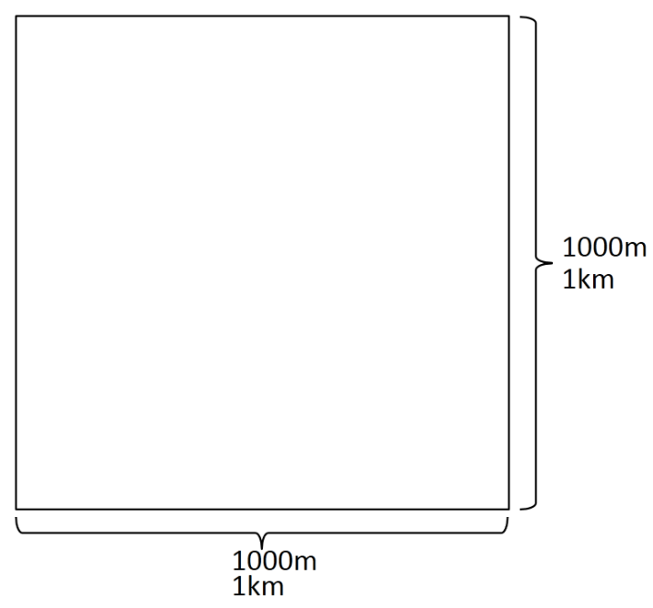 片段三：探究1平方千米等于多少平方米？

探究纸： 求正方形的面积。

方法一：

_____×_____＝_____（ ）

方法二：

_____×_____＝_____（ ）

结论：

__________＝__________

教学中可以发现：从量感的建立到数据模型的科学构建，以推导方式不仅是短时帮助学生得出1平方千米=1000 000平方米的结论，更是让学生在今后的学习中会用数学思考的方式来解决问题。

本堂课后的练习发现，学生对平方千米与平方米的选择，对面积单位的换算不仅是数字大小的反应，而且是建立在数学模型下，正方形面积推导后的换算掌握，这样的学习可以帮助学生巩固与掌握知识点。

“我校的占地面积是15000平方千米，1平方千米占地相当于多少所我们学校大小？”“现在你会选择开始故事中的黄金还是土地？”课终问题的前后呼应，用类比、释疑的方式强化学生用数学的思维方式，在学生头脑中的学习过程留痕，在体验、推算中规范学生的思维方式，也是真正“授人以鱼不如授人以渔”。